计算机网络 实验报告
实验1：HTTP代理服务器的设计与实现
姓名 |  |  | 院系 |  |  |  | 学号
任课教师 |  |  |  |  | 指导教师
实验地点 |  |  |  |  | 实验时间
实验课表现 |  | 出勤、表现得分10% |  |  | 实验报告  得分40% |  |  | 实验总分
 |  | 操作结果得分50%
实验目的：
- 熟悉并掌握 Socket 网络编程的过程与技术；
- 深入理解 HTTP 协议，掌握 HTTP 代理服务器的基本工作原理；
- 掌握 HTTP 代理服务器设计与编程实现的基本技能。
实验内容：
(1) 设计并实现一个基本 HTTP 代理服务器。要求在指定端口（例如 8080）接收来自客
户的 HTTP 请求并且根据其中的 URL 地址访问该地址所指向的 HTTP 服务器（原服务器），
接收 HTTP 服务器的响应报文，并将响应报文转发给对应的客户进行浏览。
(2) 设计并实现一个支持 Cache 功能的 HTTP 代理服务器。要求能缓存原服务器响应的
对象，并能够通过修改请求报文（添加 if-modified-since 头行），向原服务器确认缓存对象是否是最新版本。
(3) 扩展 HTTP 代理服务器，支持如下功能：
a) 网站过滤：允许/不允许访问某些网站；
b) 用户过滤：支持/不支持某些用户访问外部网站；
c) 网站引导：将用户对某个网站的访问引导至一个模拟网站（钓鱼）。
实验过程中遇到的问题及解决方法？（20分）  （着重从网络原理、实现过程、实验结果进行阐述） |  |  |  |  |  |  |  |  | 得分：
HTTP代理服务器的基本原来是对客户端来讲自己表现成服务器，然后自己作为客户端像真实的服务器发送请求，再将结果返回给最初的客户端。
为了着重于网络原理避免在琐碎的编程语法上花费时间，我选用Coffeescript和Node.js作为开发环境，减小了编码难度。
开发时使用了Postman来构造客户端的请求，这是一个带有图形界面的应用，比使用CURL和WGET方便很多，而又比直接使用浏览器能有更多的控制和调试。
Coffeescript和Nodejs使用异步模型，在发出网络请求时会自动从引擎线程池中发出请求，在请求结束后将结果发送回Nodejs的回调函数，同时线程回收到线程池，这样就避免了单线程阻塞访问网络的低性能，而又不需要将太多的时间花费在与网络原理无关的线程池的实现上。
开发完成之后在浏览器设置通过代理服务器访问software.hit.edu.cn，发现性能非常好，和直接访问几乎感受不到区别。不过现阶段功能比较少，只是简单的进行中转。

思考题：（20分）
思考题1：（10分） |  |  |  |  |  |  |  |  | 得分：
HTTP代理服务器的基本工作原理？请结合源代码对HTTP代理服务器的工作过程进行解释。
源代码如下：
net = require 'net'

HOST = '127.0.0.1'
PORT = 10086

server = (sock) ->
console.log 'a connetion made'
client = new net.Socket
sock.on 'data', (data) ->
data = '' + data
if connInfo = data.match /(GET|POST) (.*) HTTP/
console.log getHeaders(data)
fetchFromRemote client, connInfo[2].split('/')[2], data, (data) ->
sock.write data
else
console.error 'unexpected' + data
sock.on 'close', (err) ->
console.log "a socket closed"
sock.on 'error', (e) -> console.log "an error happend:" + e

fetchFromRemote = (sock, host, data, cb) ->
sock.connect 80, host, ->
console.log "connected to #{host}"
sock.end data
sock.on 'data', (data) ->
cb data
sock.on 'error', (e) -> console.log "an error happend:" + e

getHeaders = (data) ->
headers = data.split '\n'
a = headers.indexOf('')
headers = headers[0..a]
return headers

net.createServer server
.listen PORT, HOST

源代码比较短，主要内容分以下几个部分：
- Net.createServer server使用server函数建立Socket server监听来自127.0.0.1:10086的请求，将建立的Socket传递给Server函数
- Server函数，接受一个Socket作为参数，分析来自这个socket的内容，如果判断为HTTP请求则自己创建一个client并调用fetchFromRemote函数来从因特网请求响应的数据，并且调用getHeaders获取header信息
- fetchFromRemote函数，接受一个socket和远程服务器的地址，URL等数据，用这个Socket去访问远程服务器并且将获得的数据送给回调函数
- getHeaders函数，解析HTTP报文获取其中的Header。

工作的流程如下图所示：
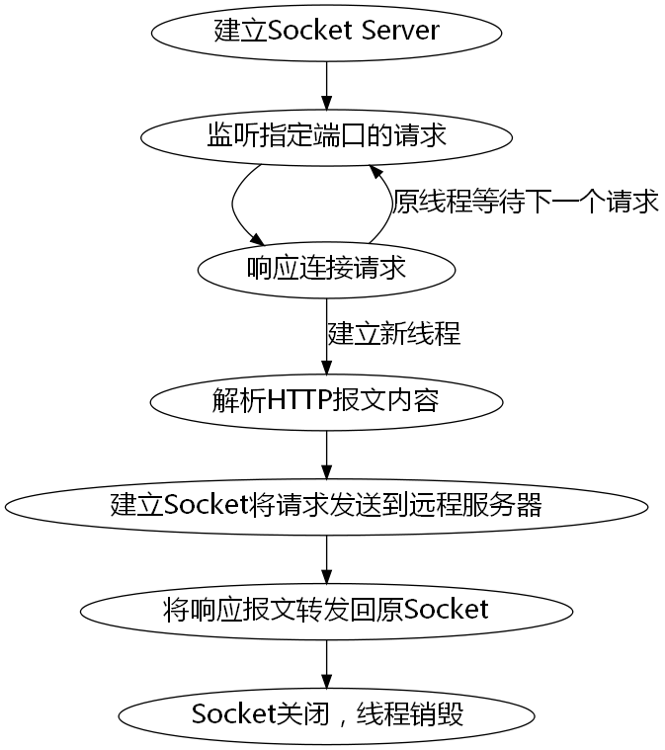
图一、HTTP代理服务器工作流程

思考题2：（10分） |  |  |  |  |  |  |  |  | 得分：
HTTP 与TCP ，socket 之间的关系是什么？是如何协同工作的？

HTTP是应用层协议，是我们浏览网页时使用的协议。它的特点是不保持连接，无状态，非常适合Web。它建立在TCP协议之上。
而TCP协议是传输层协议，用于在两个端系统之间建立可靠的连接并进行数据交换。
Socket是操作系统和编程语言对网络连接的一种抽象，便于端系统中的程序通过网络协议进行通信。

指导教师特殊评语：
指导教师签字：
日期：

